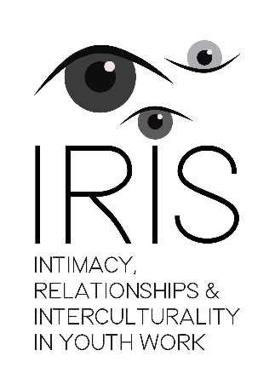

INTIMACY ACROSS CULTURES
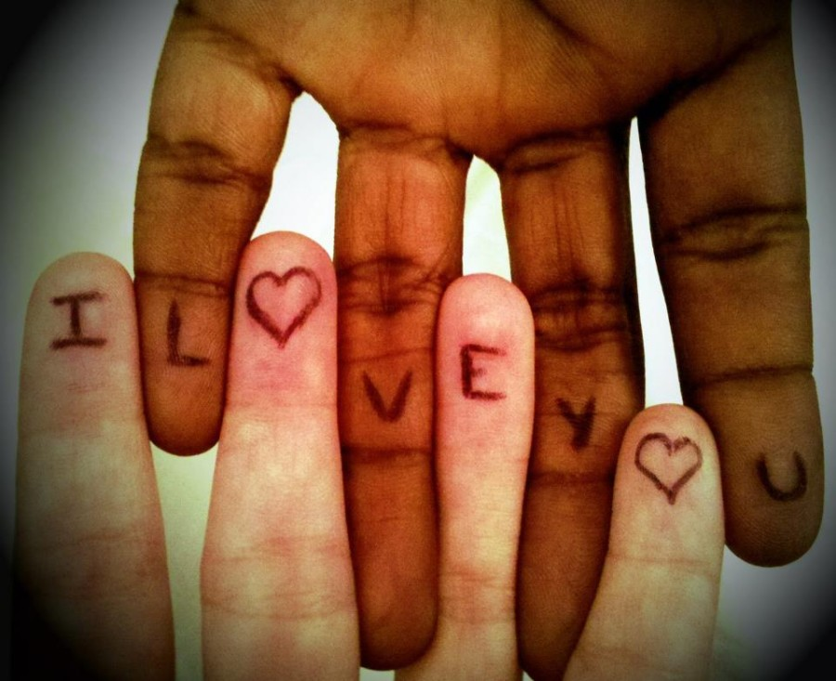
Workshop

Ken je iemand die uit een andere cultuur komt?
Werk je, studeer je of woon je zelfs samen met iemand met een andere culturele achtergrond dan die van jou? Heb je vrienden of vriendinnen van andere culturen? Ben je al eens verliefd geweest op iemand uit een andere cultuur? Was je ooit in de war omdat je de juiste woorden niet kon vinden om je gevoelens aan te geven? Om je vrolijkheid, verliefdheid, empathie of juist je angst, verlegenheid, verdriet of woede op de juiste manier te communiceren… Heb je een keer een misverstand gehad met je vriend, vriendin, collega of klant, of zelfs met je echtgenoot of kind vanwege jullie verschillende achtergrond? Heb je ooit ongemak of onzekerheid ervaren omdat je niet wist wat beleefd, geschikt of gepast was in een bepaalde situatie?
Wat betekent een glimlach, een omhelzing, een blik voor jou? En is dat het zelfde voor mij? Wat wil je met je lichaamstaal communiceren? Een ´Ja´ of een ´Nee´? Of juist een ´Misschien´ of een ´Weet ik nog niet´? Kan ik je gebaren en woorden altijd op de juiste manier begrijpen? Kom je altijd op tijd als we afspreken? Kunnen we altijd op elkaar rekenen? Neem je verantwoordelijkheid voor je gevoelens, voor onze beslissingen, voor onze relatie? Heeft het er iets mee te maken of ik een vrouw, man of een kind ben?
Er zijn nog veel meer vragen die bij een interculturele relatie horen… Je komt ze tegen in vriendschappen, in de liefde, met collega´s of juist met klanten.
Wat doen we?
Met het tweejarig Europees jeugdproject IRIS richten we ons op SOCIAL INCLUSION & IINTEGRATION door intieme relaties. Het project heeft als doel om de ontwikkeling van gemeenschappelijke afspraken tussen verschillende culturen op het gebied van emotionele relaties faciliteren. We focussen bijvoorbeeld op de emotionele en sociale vaardigheden die nodig zijn om succesvol relaties op te bouwen en te onderhouden vooral voor mensen met een diverse culturele achtergrond.
Gender en seksualiteit horen in veel culturen bij de zogenaamde taboe sferen. Het verschil van begrip van gender en seksualiteit kan de bron van problemen zijn in het westen, waar heel diverse culturen proberen samen te leven. Recente conflicten over seksuele intimidatie van Westerse vrouwen door mannelijke vluchtelingen en de MeToo movement zijn maar enkele voorbeelden.
Voor wie is de workshop?
Jeugdwerkers, dienstverleners, hulpverleners, jeugdbegeleiders, trainers en vrijwilligers, peer- begeleiders die met jongeren (15-29 jaar) met diverse culturele achtergrond werken.
Wat levert deze workshop jou op?
Deelnemers kunnen met de Critical Incident methodologie van Margalit Cohen-Emerique (Franse sociaalpsycholoog en expert op het gebied van interculturele relaties) kennismaken. In de workshop gaan we concrete situaties analyseren. Zo kunnen jeugdwerkers en professionals beter begrijpen en identificeren wat het culturele element van vriendschap en intieme relaties (en conflicten) is. Het is ook een goede gelegenheid om de concrete behoeftes van professionals in hun werk (met de thema´s intimiteit, gender, seksualiteit, vriendschap, familierelaties vanuit een intercultureel perspectief) te verzamelen.
Op basis van de behoeftes van de deelnemers willen we vervolgens nog meer trainingen, workshops en programma´s opzetten.

Doe je mee?
Klinkt dit interessant? Dan zijn dit de voorlopige data om alvast in je agenda te zetten:
Kennismaking, korte uitleg van het project >
vrijdag, 12 april 2019 – avondprogramma, vanaf 19.00 uur, ontmoetingsruimte bij SET – IJburg, Erich Salomonstraat 131 - 151

Workshop>
zaterdag, 13 april 2019 – dag programma, 10.00 – 17.00 uur, bij Stichting Ludo Cultureel Centrum – Pampuslaan 1, 1087 HP, Amsterdam, IJburg
De taal van de workshop is Engels en Nederlands.
Klick hier om je in te schrijven.
Meer weten?
Neem contact op met Dora Mester van het In Touch Amsterdam team: 06-17240741 of via doradjamila@weareintouch.org
Wie organiseert dit?
Dit programma wordt uitgevoerd in vier landen (Frankrijk, Spanje, Hongarije en Nederland). In Nederland door In Touch Amsterdam, ondersteund door het Erasmusplus programma van de EU.

